- Подготовить 2 поста по коньяку (текст+пример вижуала). Пост должен быть написан в особом стиле Aznauri, который бы отражал позиционирование бренда коньяка и выделялся фирменной стилистикой на фоне конкурентов (например посты заведения «Хлебный», или бьюти бара «G Bar»

Коньяк – вдалий варіант подарунка
Подарунок колезі або знак поваги до хорошої людини, часу та ідей обмаль – хто з нас не був у такій ситуації… Коньяк Aznauri – дуже вдалий варіант. М’який смак з доречною кислинкою, насичений аромат з квітковими та цитрусовими нотами – рекомендуємо, як собі.
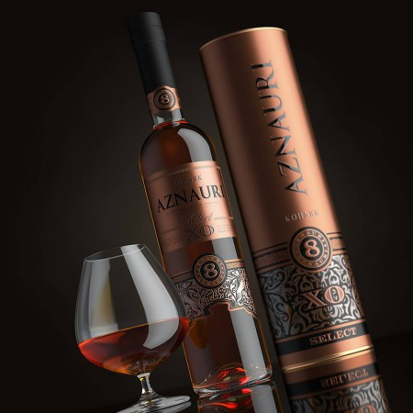

Кава з коньяком Aznauri
Щасливому мар’яжу кави та міцного алкоголю вже більше п’ятисот років. Ірландська кава з віскі, італійська з грапою, ямайська з ромом, мексиканська з текілою, англійська з джином…
Спробуйте додати в еспресо 40 мл коньяку Aznauri. Його ванільний присмак, аромат з нотками спецій творитиме з вашою кавою дива. Отримаєте ідеальний дижестив, повірте.
